用电营销考试：专业知识题库考点四
1、多选 申请办理移表的客户，在其（）不变的条件下一下允许办理。
A.用电地址
B.供电点
C.用电类别
D.用电容量
正确答案：A, B, C, D
2、问答题 用户在电价低的供电（江南博哥）线路上擅自接用电价高的用电设备，应承担怎样的违约责任？
正确答案：用户在电价低的供电线路上擅自接用电价高的用电设备，应按使用日期补交其差额电费，并承担2倍差额电费的违约使用电费。使用起迄日期难以确定的，实际使用时间按3个月计算。
3、判断题 三角形连接电路构成的供电方式称为三相四线制。（）
正确答案：错
4、单选 全面质量管理简称（）。
A.QC
B.TQM
C.QCC
D.PDP
正确答案：B
5、问答题 什么是电费违约金？
正确答案：对不按合同规定交费期限而逾期交付电费的用户所加收的款项，叫电费违约金。
6、判断题 根据用户申请，受理改变用户名称的工作属于业务扩充工作。（）
正确答案：错
7、多选 电价按生产流通环节分类主要有（）
A.上网电价
B.网间互供电价
C.农村电价
D.销售电价
正确答案：A, B, D
8、单选 下列情形中，供电企业应减收客户基本电费的是（）。
A.事故停电
B.检修停电
C.计划限电
D.暂停
正确答案：D

9、判断题 3×5A，3×100V三相三线有功电能表，经200/5A电流互感器和10000/100V的电压互感器计量，则其实用倍率为4000（）
正确答案：对
10、单选 （）是供电局向申请用电的用户提供的电源特性、类型及其管理关系的总称。
A.供电方案
B.供电容量
C.供电对象
D.供电方式
正确答案：D
11、问答题 《供电营业规则》中对大工业用户的基本电费的计收时间是怎样规定的？
正确答案：《供电营业规则》中第八十四条规定：基本电费以月计算，但新装、增容、变更与终止用电当月的基本电费，可按实用天数（日用电不足24h的，按1天计算）每日按全月基本电费的1／30计算。事故停电、检修停电、计划限电不扣减基本电费。
12、判断题 对于已批准同意降低功率因数标准的客户，如果实际功率因数高于降低后的标准时，给予减收电费。但低于降低后的标准时，给予加收电费。（）
正确答案：错
13、单选 违反《电力法》和国家有关规定未取得“供电营业许可证”而从事电力供应业务者，电力管理部门可以书面形式责令其停业，没收非法所得，并处以违法所得（）以下的罚款。
A.10倍
B.7倍
C.5倍
D.3倍
正确答案：C
14、判断题 供电企业因供电设施计划检修需要停电时，应当提前3天通通知用户或者进行公告。（）
正确答案：错
15、多选 数据审核包括（）。
A.示数复核
B.抄表示数勘误
C.异常情况处理
D.抄表示数锁定
正确答案：A, B, C, D
16、判断题 电能计量装置不安装在产权分界处时，线路与变压器损耗的有功电量均由产权所有者负担。（）
正确答案：对
17、多选 大工业电费构成的有（）。
A.电度电费
B.基本电费
C.力率电费
D.路灯费
正确答案：A, B, C
18、问答题 工业用电负荷的主要特点有哪些？
正确答案：工业用电负荷的主要特点有：（1）在一年的时间范围内，工业用电负荷一般是比较恒定的，但也有一些变化的因素。如北方寒冷，冬季用电比夏季高；南方酷热，夏季用电比冬季高；停产检修和节假日期间用电量必然下降。（2）在一个季度内，工业用电负荷一般季初较低、季末较高。在一个月内，一般上旬较低。特别是有节假日的月份，任务不满的企业有时中旬用电最多，月底下降。（3）从一天来看，工业用电负荷一天内出现三个高峰（早晨上班后、中午上班后、晚上照明时）、两个低谷（午休时、深夜时），深夜时间长，负荷也最低。（4）一个地区的工业用电负荷也会受气候的影响而升降。如阴雨天工厂增加照明负荷，室外作业和施工因雨雪而停产使用电负荷下降等。
19、问答?绘图题：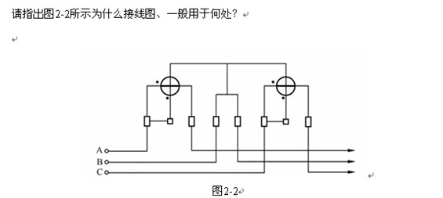
正确答案：图2-2所示为三相三线二元件有功电能表测量接线图；一般用于高压计量的有功电能测量。
20、问答题 计算题：某10kV企业三班制生产，年有功与无功用电量分别为13000000kW.h和14000000kvar.h，年最大负荷利用小时Tmax＝5200h，负荷系数β＝0.8，求其平均功率因数值，如按要求将功率因数提高到规定值0.9，则应补偿无功容量多少(小数保留2位)？
正确答案：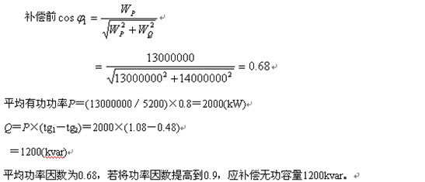
21、判断题 感应式电能表的驱动元件由电压线圈（串联线圈）和电流线圈（并联线圈）组成。（）
本题 正确答案：错
22、判断题 渔业生产用电（渔场抽水）按农业生产电价计费。（）
正确答案：错
23、多选 电费汇总与统计的主要内容有（）
A.售电分类
B.售电单价
C.售电量
D.售电收入
正确答案：A, B, C, D
24、单选 用户在每一日历年内，可申请全部或部分用电容量的暂时停止用电2次，每次不得少于（）天，一年累计暂停时间不得超过6个月。
A.10天
B.15天
C.20天
D.25天
正确答案：B
25、问答题 计算题：某供电所2006年10月份新发生电费为450000.00元，11月5日在电费抽查中，发现10月份少收基本电费1700.00元，其中，多收A客户300元，少收B客户20000.00元，求该所10月份电费差错率？
正确答案：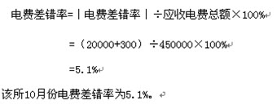

26、问答题 计算题：某供电所2000年3月累计应收电费账款1250500.00元，其中应收上年结转电费500000.00元。至月末日，共实收电费980000.00元，其中收回以前年度电费340000.00元。求其该时期累计电费回收率、本年度电费回收率和以前年度电费回收率(保留1位小数)。
正确答案：电费回收率＝（实收电费÷应收电费）X100%，则累计电费回收率＝（980000÷1250500）X100%＝78.4%本年度电费回收率＝［（980000－340000）÷（1250500－500000）］X100%＝85.3%以前年度电费回收率＝（340000÷500000）X100%＝68%答：该所累计电费回收率、本年度电费回收率、以前年度电费回收率分别为78.4%、85.3%、68%。
27、判断题 抄表员在抄表时，客户提出改变电价类别，抄表员应立即在现场核实，帮助办理变更手续。（）
正确答案：错
28、判断题 电力生产过程分为发电、输电、配电、用电共四个环节。（）
正确答案：错
29、问答题 铝材厂、轧钢厂两客户6月份的抄见电量均为200万kWh，甲的表误差为5%，乙的表误差为—5%，作为电费班班长你将如何计算向两客户追收或退补的电量。
正确答案：应向甲客户退电量：2000000—（200000/1.05）=95238（kWh）。应向乙客户补电量：（2000000／（1—5%）—2000000＝105263（kwh）。答：应向甲客户退电量95238kwh，应向乙客户补电量105263kwh。
30、问答题 某地将新建一住宅楼，该楼共有住户105户，作为客户经理，现场初勘后，请问你分析需用多大的变压器?
正确答案：根据规定，新建住宅每户用电负荷不小于4kW，负荷使用率为0.7，则用电容量。S=105X4X0.7=294（kVA.答：应选用315kVA的变压器。
31、多选 抄表器可以通过哪些方式关机（）。
A.键盘关机
B.定时关机
C.菜单关机
D.掉电关机
正确答案：A, B, C, D
32、多选 实行电力监督检查的对象是（）。
A.电力主管部门
B.电力企业
C.电力用户
D.电力设施
正确答案：B, C
33、多选 下列哪种电价属农业生产电价（）。
A.农业排涝
B.积肥、育秧
C.牲畜饲料加工
D.农副产品加工
正确答案：B, C, D
34、问答?绘图题：
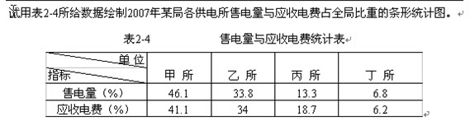
正确答案：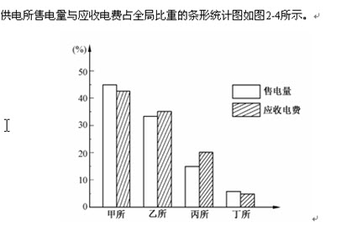
35、判断题 农副加工用电一般补平稳，春节前的一段时间负荷比较大。 （）
正确答案：错
36、判断题 供电质量是指电压、频率和波形的质量。（）
正确答案：对
37、判断题 向被转供户供电的公用线路与变压器的损耗电量可由客户负担，也可摊入转供户的用电量中。（）
正确答案：错
38、单选 以变压器容量计算基本电费的用户，其备用变压器（含高压电动机）属冷备用状态并经供电企业加封的，可（）基本电费。
（A）免收
（B）按1／2收取
（C）按1／3收取
（D）按2／3收取
正确答案：A
39、单选 DT862型电能表在测量平衡负载的三相四线电能时，若有两相电压断线，则电能表将（）。
A.停转
B.计量1／3
C.倒走1／3
D.正常
正确答案：B
40、单选 银行承兑汇票通过银行贴现后，发生的贴现利息应由（）承担。
A.银行
B.客户
C.供电企业
D.供电企业和客户
正确答案：B
41、多选 对抄表工作进行管理包括下列哪些管理（）。
A.抄表员管理
B.抄表器管理
C.抄表卡管理
D.打印抄表通知单
正确答案：A, B, C, D
42、单选 千瓦·时（kWh），是（）。
A.电功率的单位
B.电量的单位
C.用电时间的单位
D.电流的单位
正确答案：B
43、判断题 医院用电，不论营利或非营利性质，执行商业电价。（）
正确答案：错
44、判断题 3200kV·A及以上的高压供电电力排灌站，实行功率因数标准值为0.85。（）
正确答案：错
45、多选 下列选项中，属于国家批准供电企业向电力客户收取的代收费用有（）。
A.电费
B.三峡基金
C.农网还贷资金
D.电费违约金
正确答案：B, C
46、问答题 抄表时若发现计量装置故障，当月电费如何处理？
正确答案：当月应收电费可暂按上月用电量预收。在表计故障消除后，再分别按情况重新计算电费，多退少补。
47、单选 质量教育工作的主要任务是（）。
A.普及全面质量管理知识
B.达到上级规定的教育面指标
C.提高质量意识掌握运用质量管理方法和技术
D.宣传质量管理知识培养质量管理人才
正确答案：C
48、判断题 现行目录电价以外加收的附加款如三峡基金、电建基金等不实行峰谷电价。（）
正确答案：对
49、判断题 宾馆、招待所、医院以及部分工厂用的洗衣机执行非居民照明电价。（）
正确答案：对
50、问答题 某客户为大工业客户，其有功容量为800kW，采用高供高计计量方式，当前有功电量390000kＷ.h，无功电量310000kvar.h，请分析该客户是否需要进行无功补偿？如需补偿，应加装多少容量的电容无功补偿？
正确答案：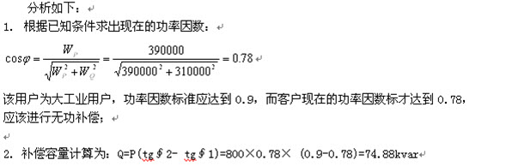
51、单选 某一单相电子式电能表脉冲常数为1600imp／kW·h，正确说法是（）。
A.脉冲灯闪1次累计为lkWh电量
B.脉冲灯闪16次累计为lkWh电量
C.脉冲灯闪160次累计为lkWh电量
D.脉冲灯闪1600次累计为lkWh电量
正确答案：D
52、判断题 当抄表员发现原有客户有违章现象时，应输入违章标记。（）
正确答案：对
53、问答题 计算题：一客户电能表经计量检定部门现场校验，发现慢10%(非人为因素所致)。已知该电能表自换装之日起至发现之日止，表计电量为900000kW·h，应补多少电量？
正确答案：
假设该用户正确计量电能为W，则有（1－10%）XW＝900000W＝900000／（1－10%）＝1000000（kW.h）根据《供电营业规则》第八十条第1款规定：“电能表超差或非人为因素致计量不准，按投入之日起至误差更正之日止的二分之一时间计算退补电量”，则应补电量＝（1000000－900000）/2＝50000（kW.h）答：应补电量50000kW.h。
54、单选 将生产、输送和使用电能的各种电气设备连接在一起而组成的整体称为（）。
A.发电系统
B.变电系统
C.电力系统
D.综合系统
正确答案：C
55、判断题 当三相三元件电能表任意一相电流、电压线圈烧坏时，电能表其他两相的电流、电压不能使转盘走动。（）
正确答案：错
56、单选 0.2S级电流互感器5％IN点的比差及角差误差限分别是（）。
A.0.75、30
B.0.35、30
C.0.35、15
D.0.75、15
正确答案：C
57、单选 中断供电将在政治上经济上造成较大（）的用电负荷属二类负荷。
A.影响
B.损失
C.混乱
D.损坏
正确答案：B
58、判断题 我国生产的单相、三相直读式有功电能表都不乘倍数。（）
正确答案：错
59、问答?绘图题：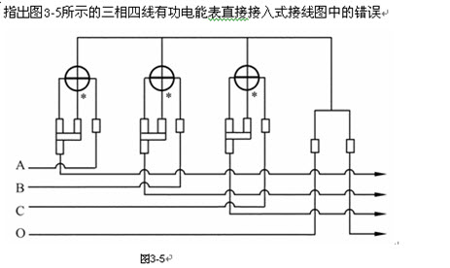
正确答案：电能表A相电流进出线接反；B相电流进出线接反；C相电流进出线接反。
60、判断题 供电企业对执行光力比例或定量计费的电力 客户每年至少进行2次现场核定，电力客户不得拒绝。（）
正确答案：错
61、判断题 供电企业考核用户功率因数不用瞬时值，而用加权平均值。（）
正确答案：对
62、判断题 供电企业必须按规定的周期校验、轮换计费电能表，并对计费电能表进行定期检查。（）
正确答案：错
63、多选 售电均价预测应遵循（）的原则。
A.连续性原则
B.类比性原则
C.概率性原则
D.惯性原则
正确答案：A, C, D
64、单选 某用户擅自使用在供电企业办理暂停手续的高压电动机，并将作为贸易结算的计量TA一相短接，该户的行为属（）行为。
A.违章
B.窃电
C.既有违章又有窃电
D.违约行为
正确答案：C
65、问答题 某大工业客户2001年的陈欠电费10万元(应于2001年12月10日结清)，2002年2月又欠供电局电费18万元(应于2002年2月10日结清)，问截至2002年2月20日该户需向供电局交纳的电费滞纳金数额是多少?
正确答案：陈欠电费应付的滞纳金数为：从2001年12月10日起至2002年2月20日共72天，每日按欠费总额的千分之三计算10X3‰X72=2.16（万元）当年滞纳金数为：每日按欠费总额的千分之二计算18X2‰Xl0=0.36（万元）2.16X0.36=2.52（万元）答：该户需向供电局交纳的电费滞纳金数额是2.52万元。
66、多选 变压器按绕组形式可分为（）变压器。
A.双绕组
B.三绕组
C.自耦
D.特种
正确答案：A, B, C
67、多选 用电计量装置包括（）。
A.计费电能表
B.电压、电流互感器
C.二次连接线
D.抄表器
正确答案：A, B, C
68、问答题 在计算电能表超差退补电费时，如何确定退补时间？
正确答案：计算电能表超差退补电费时，其退补时间按规定是从上次校验或换装后投入之日起至误差更正之日止的1／2时间计算。
69、判断题 160kV·A（或160kW）及以上的高压供电的工业用户执行《功率因数调整电费办法》，功率因数标准是0.90。（）
正确答案：错
70、问答题 计算题：供电企业在进行营业普查时发现某居民户在公用220V低压线路上私自接用一只2000W的电炉进行窃电，且窃电时间无法查明。试求该居民户应补交电费和违约使用电费多少元？［假设电价为0.30元／(kW.h)。］
正确答案：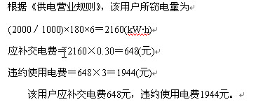
71、判断题 抄表员发现用户用电的计量装置与实际不符时，应立即停电。（）
正确答案：错
72、单选 （）是电力企业向用户收费的凭证，也是专为销售电能产品后直接开给消费者的账单。
A.电费发票
B.电费收据
C.计算清单
D.结算凭证
正确答案：A
73、问答题 三相四线制有功电能表第三相断压或断流时，少计电量是多少？
正确答案：三相四线有功电能表一相断压或断流时，少计1／3的电量。
74、单选 电压互感器二次绕组的额定电压为（）。
A.100V
B.200V
C.110V
D.220V
正确答案：A
75、问答题 非居民照明抄表卡适用于哪些用户？
正确答案：非居民照明抄表卡适用于非居民照明用电的所有用户。
76、问答题 电工指示仪表可分为哪几类？
正确答案：电工指示仪表可分为如下几类：（1）按仪表的工作原理分，有磁电系仪表、电磁系仪表、电动系仪表、铁磁电动系仪表、感应系仪表以及整流系仪表、静电系仪表等。（2）按测量对象的名称分，有电流表、电压表、功率表、电能表、功率因数表、频率表以及多种测量用途的万用表等。（3）按被测量电流的种类分，有直流仪表、交流仪表以及交直流两用表等。（4）按使用方法分，有安装式和可携带式两种。（5）按使用条件分，根据温度、湿度、尘砂、霉菌等使用环境条件的不同，国家专用标准ZBN21002-88把仪表分为P、S、A、B四组。
77、多选 下列选项中，属于供用电合同条款的有（）。
A.供电方式、供电质量、供电电压和供电时间
B.用电容量和供电地址、用电性质
C.计量方式和电价、电费结算方式
D.供用电设施维护责任的划分
正确答案：A, B, C, D
78、判断题 大小和方向随时间作周期性变化的电流称直流电。（）
正确答案：错
79、问答题 对用户征收电费逾期违约金的法律依据是什么？收取的标准是多少？
正确答案：根据《电力供应与使用条例》第八章第三十九条的规定：违反本条例第二十七条规定，逾期未交付电费的，供电企业可以从逾期之日起加收违约金。收取的标准是从逾期之日起，每日按照电费总额的1‰～3‰加收。
80、判断题 运行中的电流互感器二次侧是不允许开路的。 （）
正确答案：对
81、多选 功率因数调整电费，按客户的用电性质和变压器容量大小划分为几个标准（）。
A.0.9
B.0.85
C.0.8
D.0.95
正确答案：A, B, C
82、问答题 电能表的实用倍率如何计算？
正确答案：电能表的实用倍率计算式为电能表的实用倍率＝电能表本身倍率X电流互感器的变比X电压互感器的变比
83、多选 电能表应安装在干燥、不受震动的场所，并且要便于（）。
A.安装
B.调试
C.抄表
D.管理
正确答案：A, B, C, D
84、判断题 按照合同约定的计划结算预付电费部分，用户未按规定时间交付的，供电企业不收电费违约金。（）
正确答案：错
85、单选 电费回收率是（）和（）的比值
A.实收电费；应收电费
B.实收电费；欠电费
C.欠电费；实收电费
D.应收电费
E.实收电费
正确答案：A
86、问答题 计算题：某大工业用户装有2000kV·A变压器1台，已知基本电费电价为10元／(kV·A·月)，电度电费电价为0.20元／(kW·h)，高峰电价为0.30元／(kW·h)，低谷电价为0.10元／(kW·h)，该用户当月抄见总有功电量为1000000kW·h，高峰电量为400000kW·h，低谷电量为200000kW·h。试求该户当月平均电价？
正确答案：该户当月平段电量＝1000000－400000－200000＝400000（kW.h）当月基本电费＝2000X10＝20000（元）当月总电费＝20000＋400000X0.3＋400000X0.2＋200000X0.1＝240000（元）平均电价＝240000÷1000000＝0.24［元／（kW.h）］答：该用户当月的平均电价为0.24元／（kW.h）。
87、单选 无论采用何种计量方式，均应将照明、动力（）计量
A.串接
B.并接
以上内容仅为本文档的试下载部分，为可阅读页数的一半内容。如要下载或阅读全文，请访问：https://d.book118.com/417164100161006043

